**关于我校2023、2024级学生体育选课的通知**

为了全面贯彻我校体育课教学的“三自主”原则，落实学生选课的自主性，提高学生参与体育学习的积极性，培养学生的运动兴趣，更好的为学生终身体育服务，现将2024-2025学年第二学期体育课教学网上选课办法通知如下：

一、选课方法：

1、2023、2024级学生在规定时间登录统一身份认证平台（智慧校园）(http://my.xzcit.cn)，访问“业务中心”---“教务系统（学）”---“选课”---“自主选课”进行选课。

下列班级无需选课：

**高分子（4+0）2301**

**高分子（4+0）2401**

**机械制造（4+0）2301**

**机械制造（4+0）2401**

2、网上选课流程请参照**附件1**，学生可以根据开设的体育项目自主选课，选课完成后请详记自己所选体育项目。

3、选课时间安排：

2025年2月18日9:00 — 2月19日12:00。

二、注意事项：

1、如某一体育项目已选满，请及时报选其它项目，选择项目后请重新上网核查报选结果。

2、学生在规定时间内如没有参加选课，不予补选，将由电脑随机分配项目。

3、**2025年2月24日开始正式上课**，第一次体育课请以班级为单位提前到田径场集合。请报选乒乓球、羽毛球、网球的学生自备球拍和球。

**体艺部**

**2025年2月13日**

**附件1：体育选课操作流程**

1、学生登录统一身份认证平台（智慧校园）(http://my.xzcit.cn)，访问“业务中心”---“教务系统（学）”

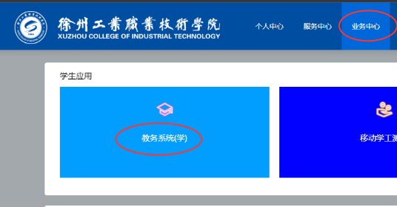

2、访问“选课”---“自主选课”

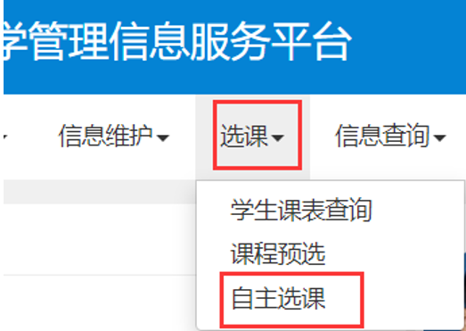

3、点击“查询”

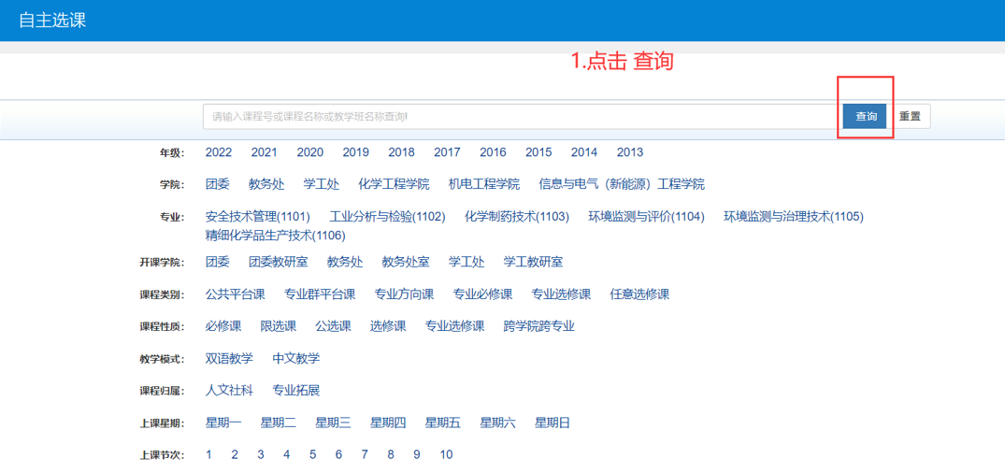

4、据实完成“选课”或“退选”操作

